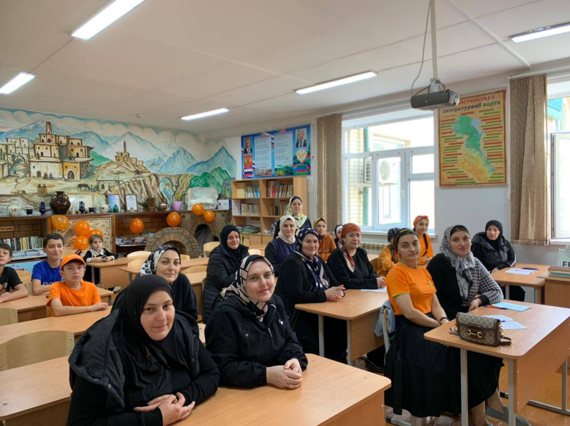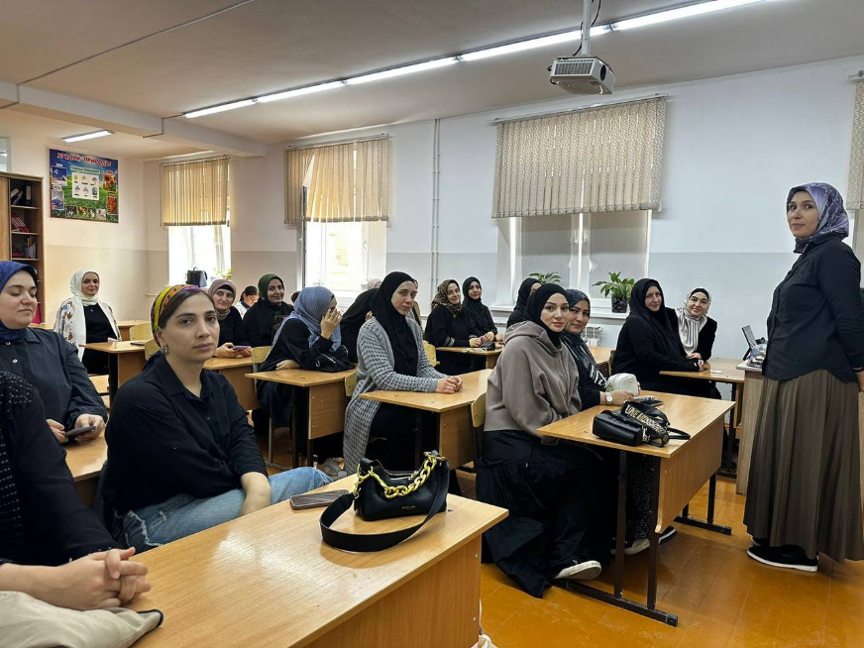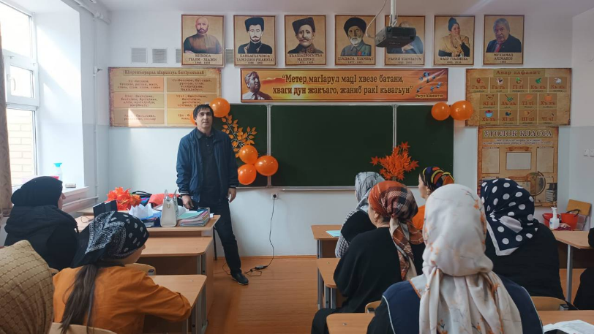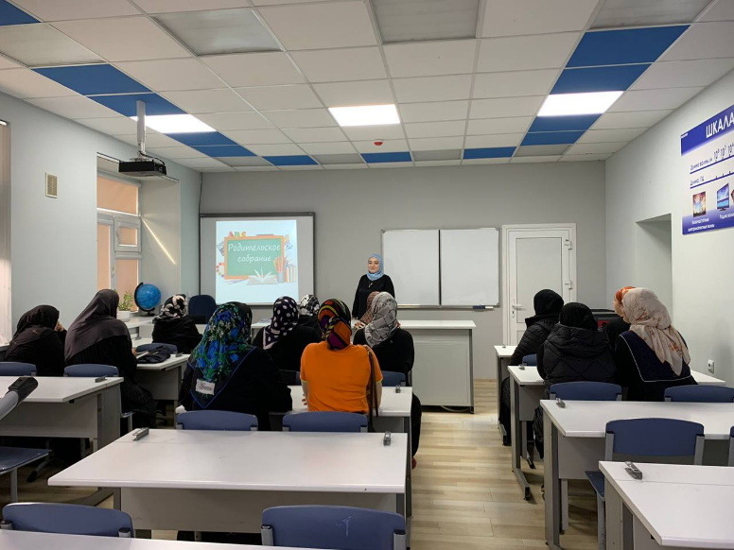Родительские собрания в конце первой четверти обычно проводятся для того, чтобы классные руководители могли подвести итоги учебного периода. На этих собраниях родителям предоставляется информация о достижениях и прогрессе их детей в учебе, а также оцениваются их поведение, отношения с одноклассниками и участие во внеклассной деятельности. Классный руководитель также может обсудить с родителями возможные проблемы, если таковые возникли, и предложить решения для их решения. Это важное мероприятие, которое позволяет родителям быть осведомленными о том, как их дети выполняют свои обязанности в школе и помогает создать партнерство между родителями и учителями для обеспечения успешного образования каждого ребенка.  
  
28.10.2023